**Таверн кипер:**

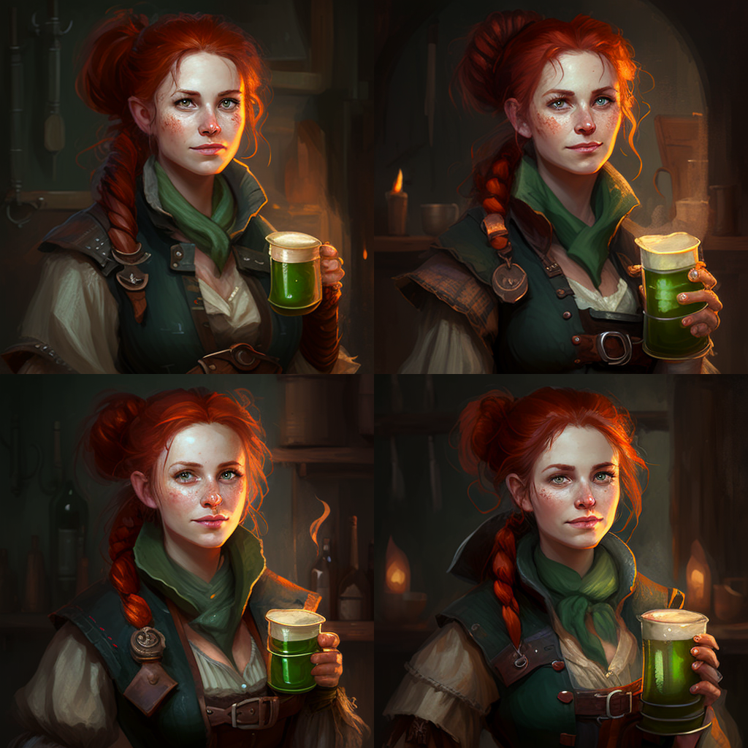

**Агатта**